附件(訓練課程及行程相關照片)

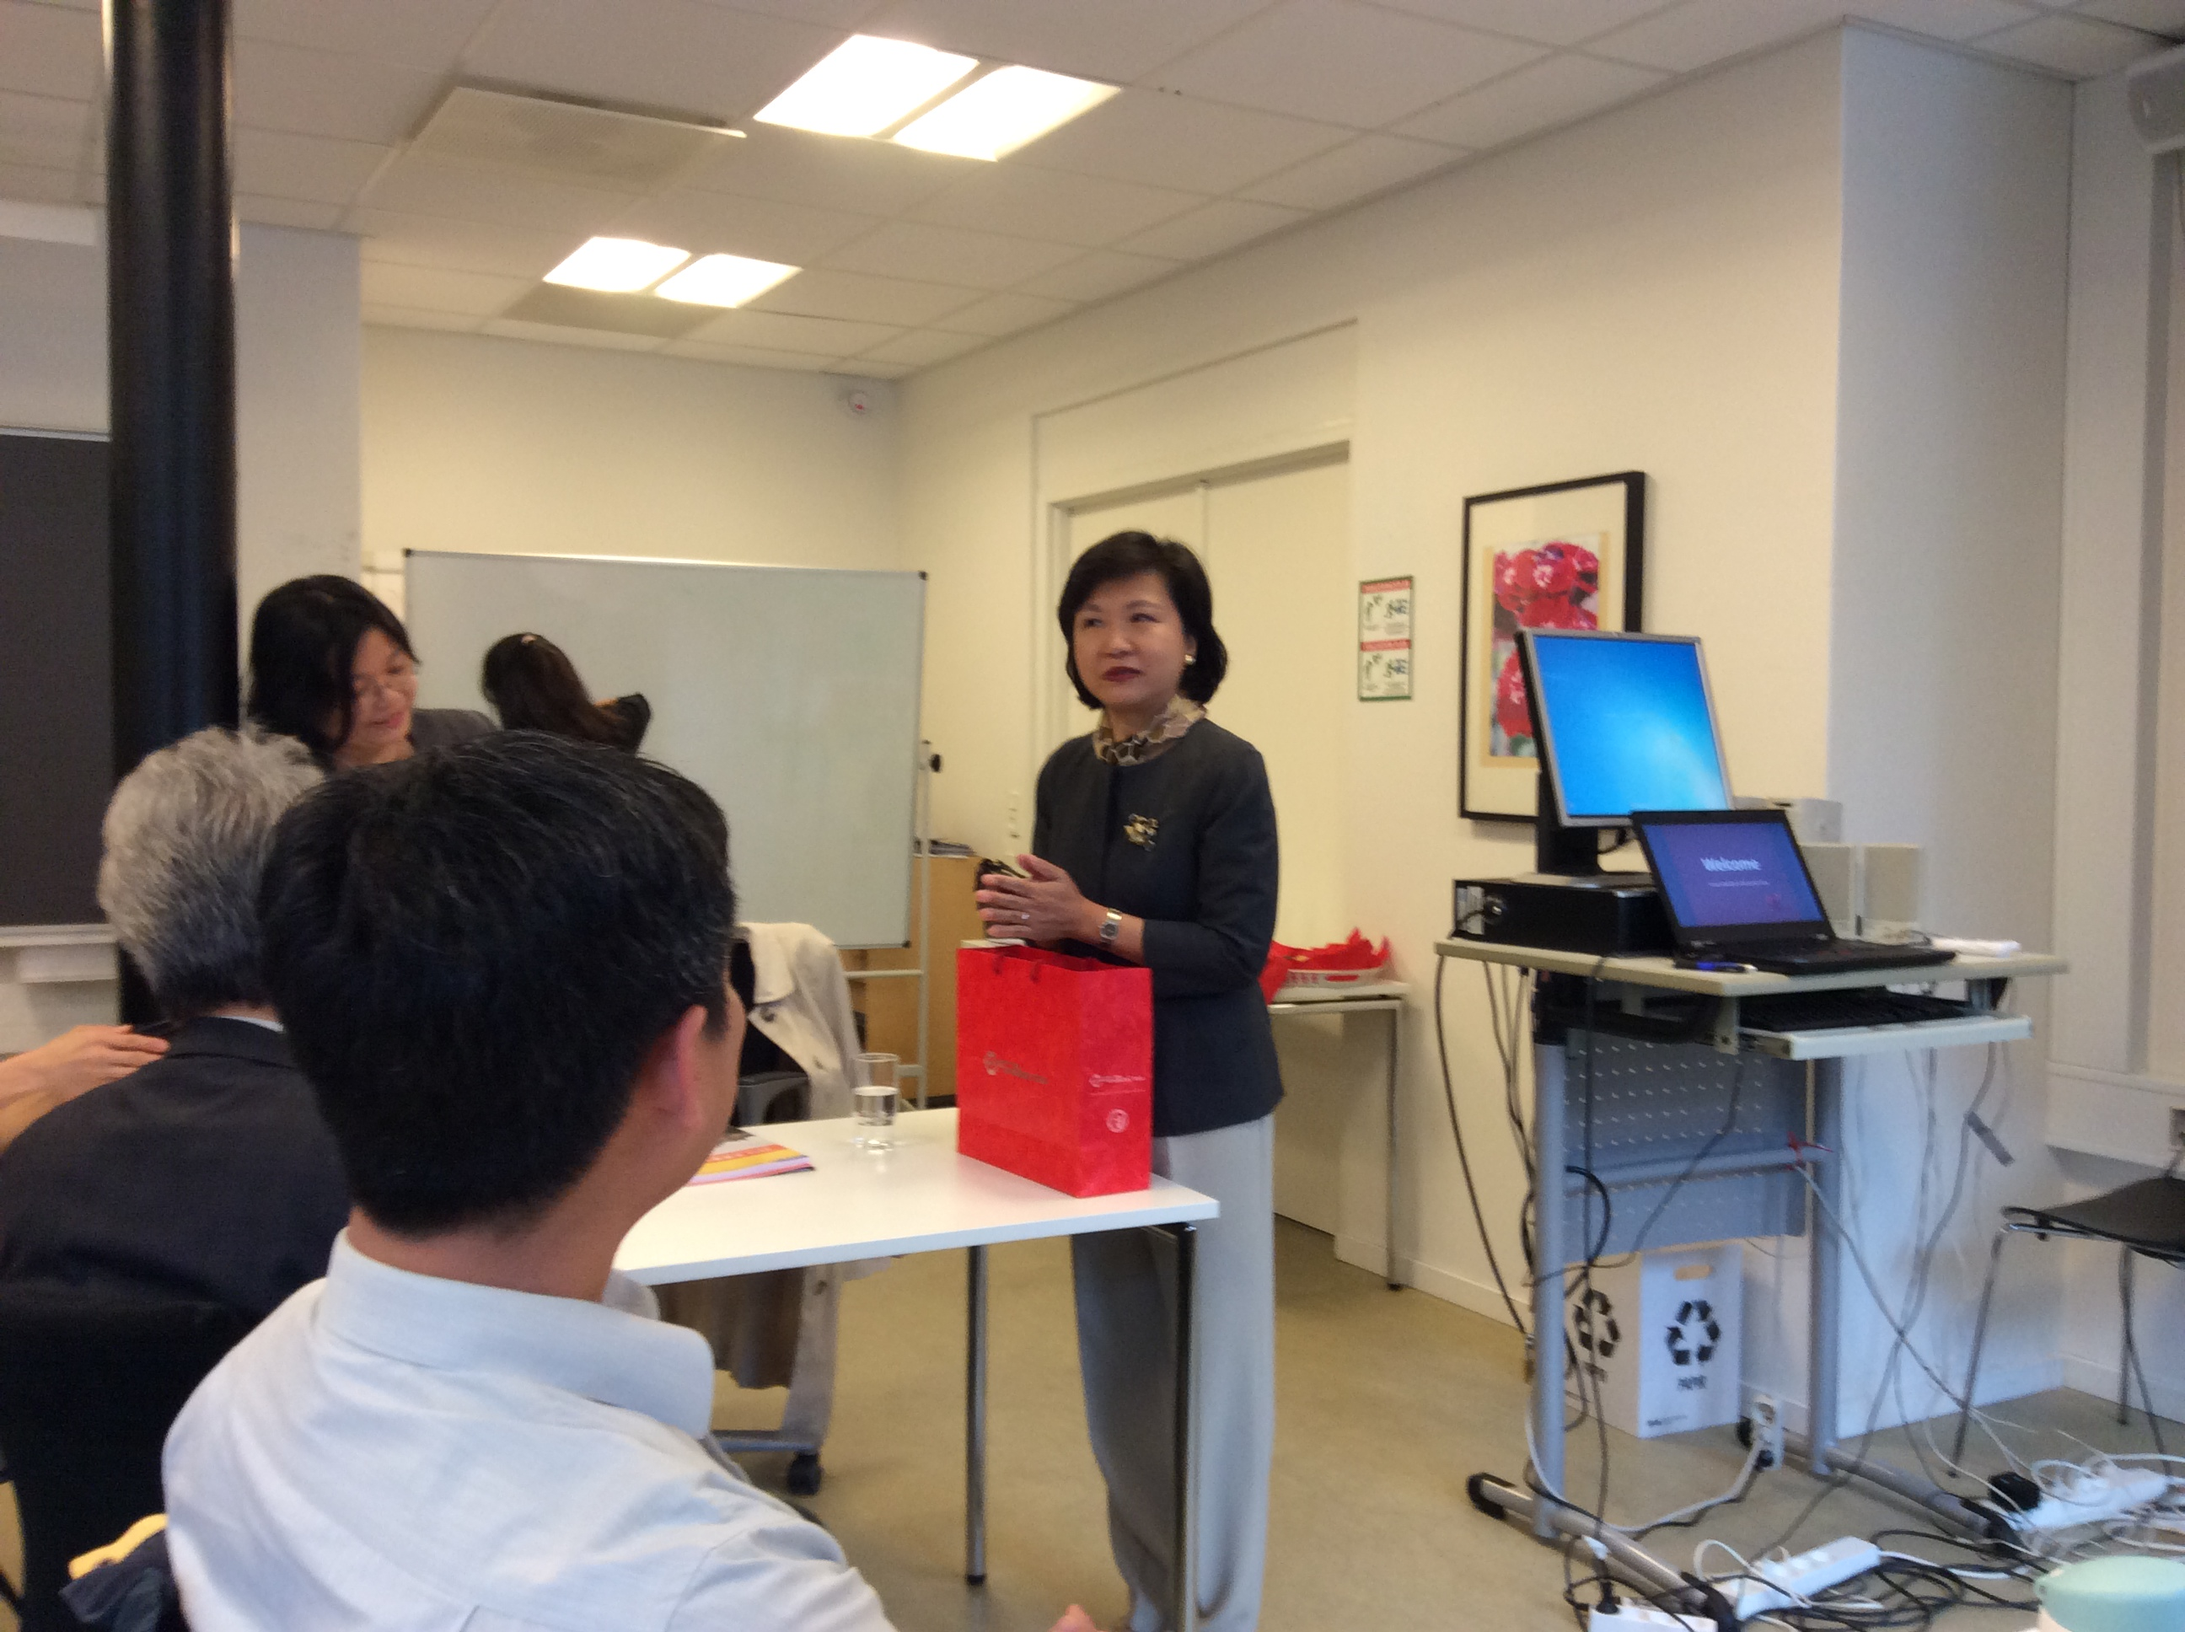
Fig1.駐丹麥徐代表儷文致詞歡迎並感謝Copenhagen Living Lab協助
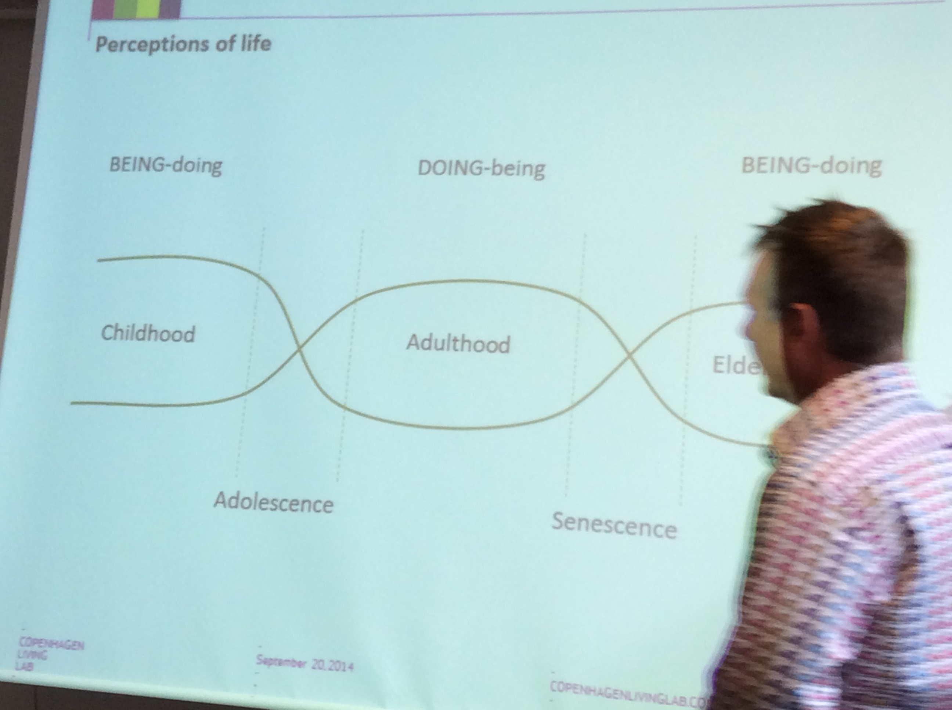
Fig2Copenhagen Living Lab (CLL)的授課內容
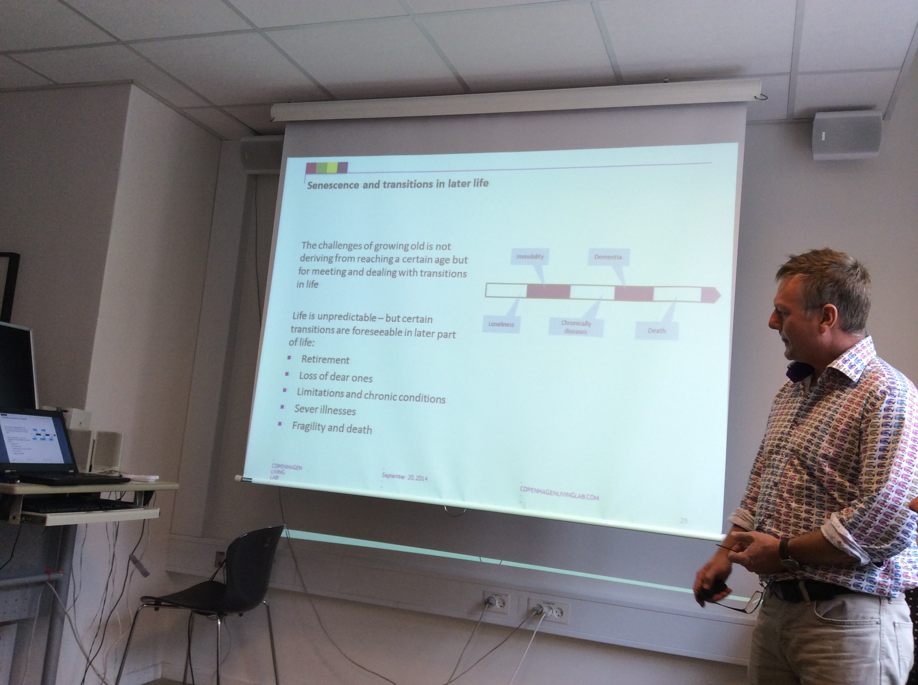
Fig3Copenhagen Living Lab (CLL)的授課內容
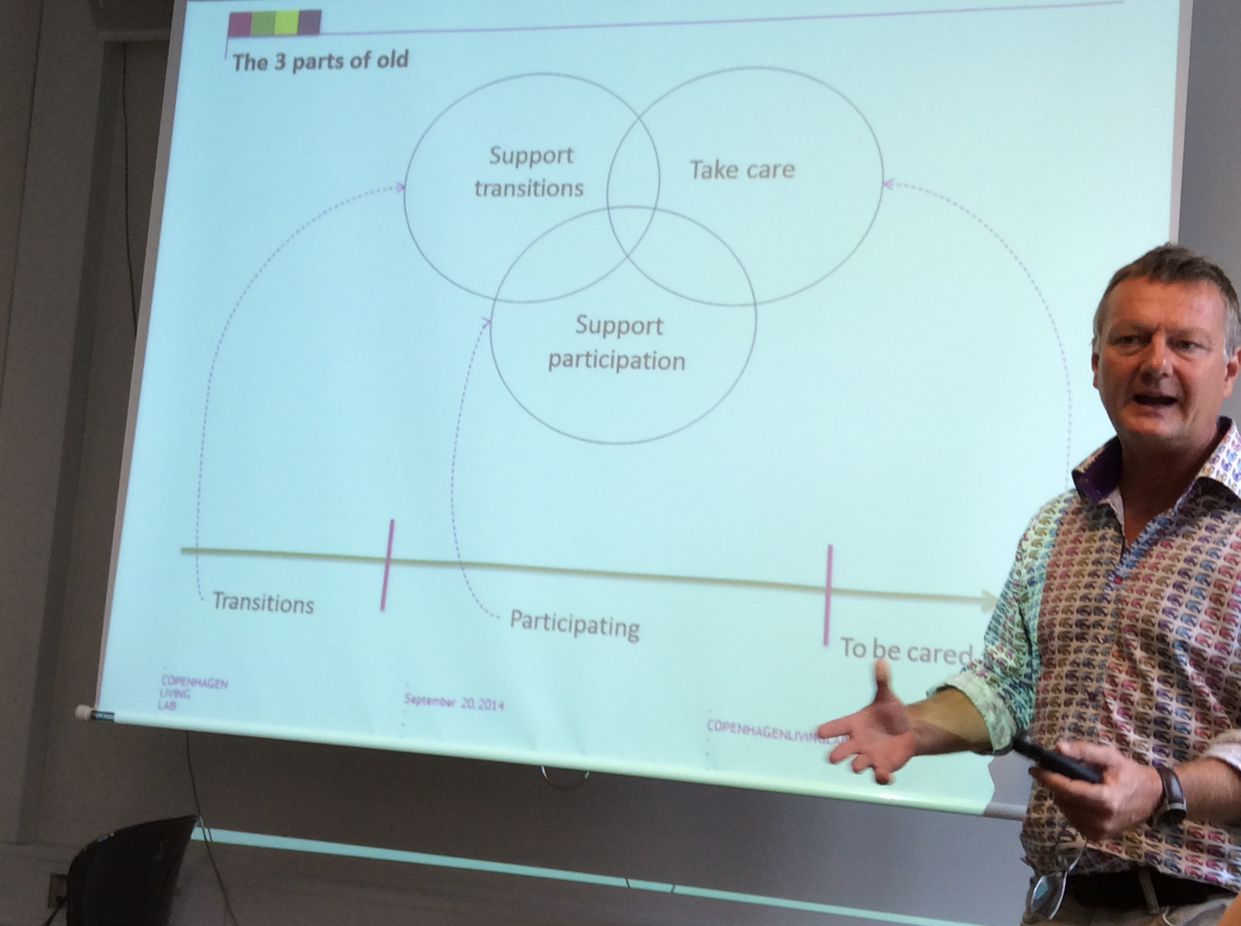
Fig4Copenhagen Living Lab (CLL)的授課內容

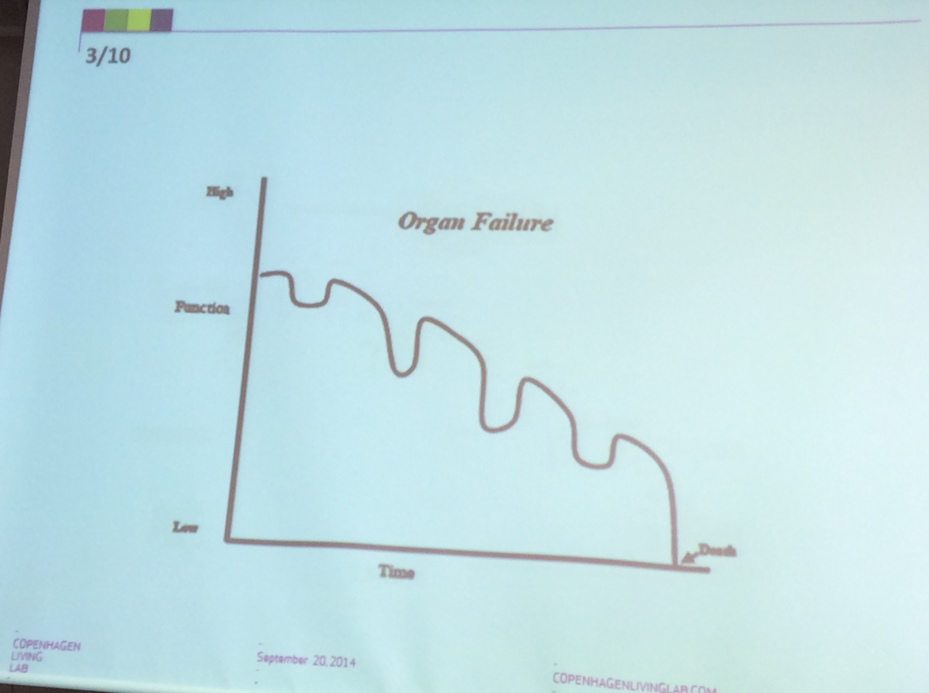
Fig5Copenhagen Living Lab (CLL)的授課內容
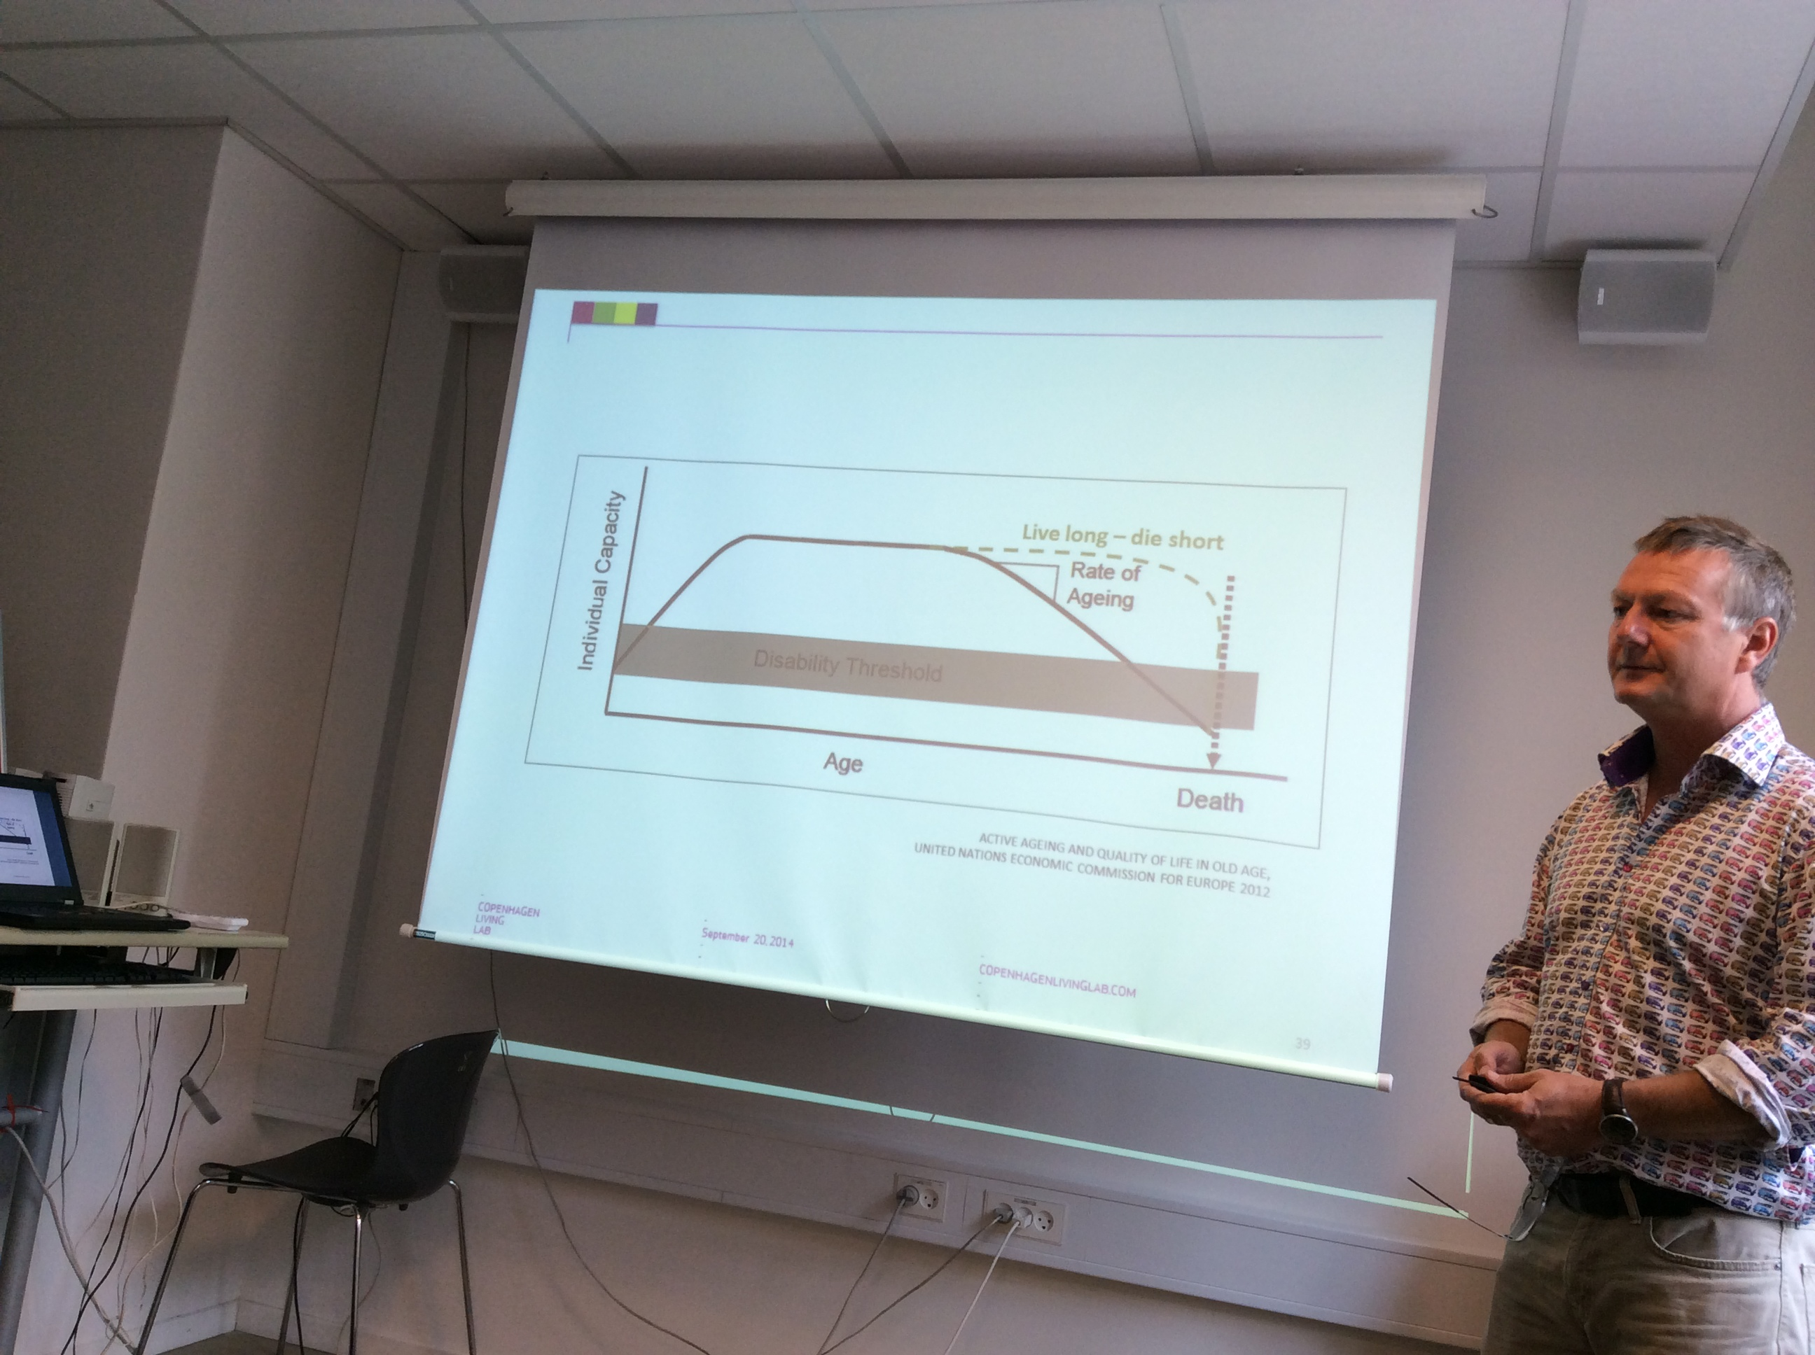
Fig6Copenhagen Living Lab (CLL)的授課內容
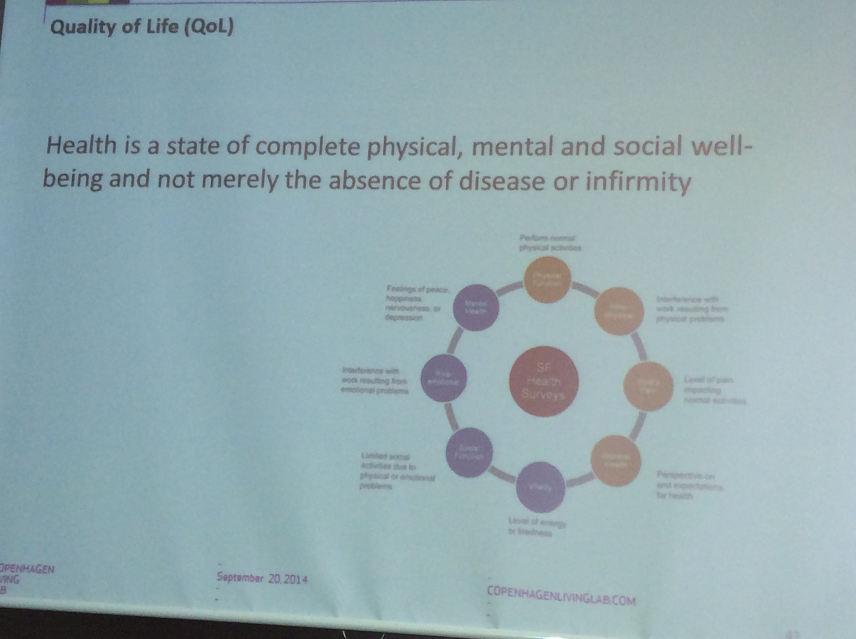
Fig7Copenhagen Living Lab (CLL)的授課內容
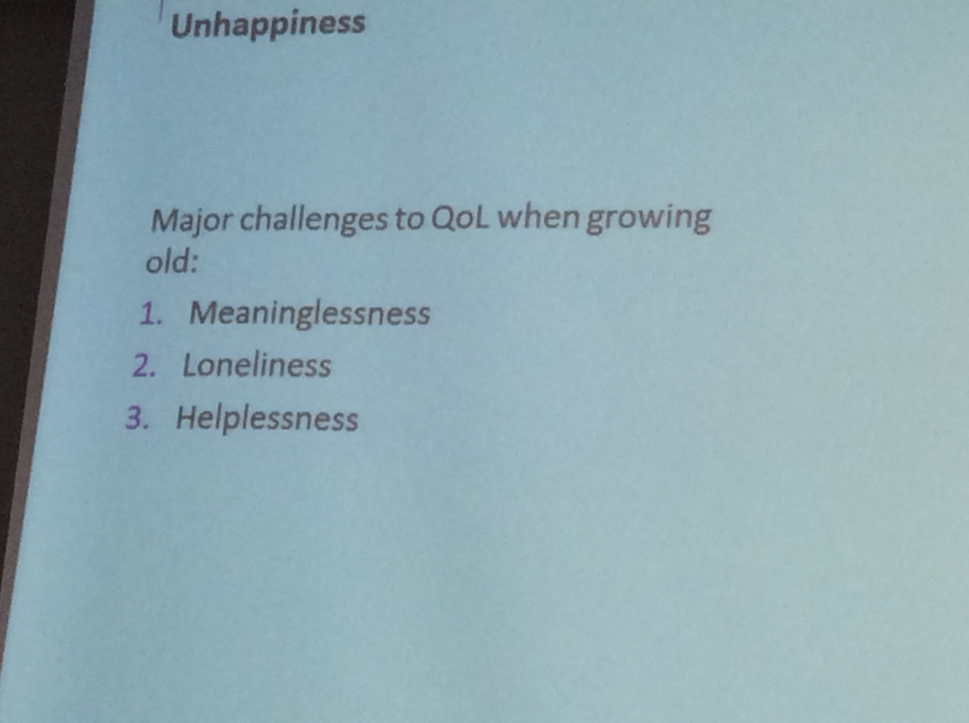
Fig8.Copenhagen Living Lab (CLL)的授課內容
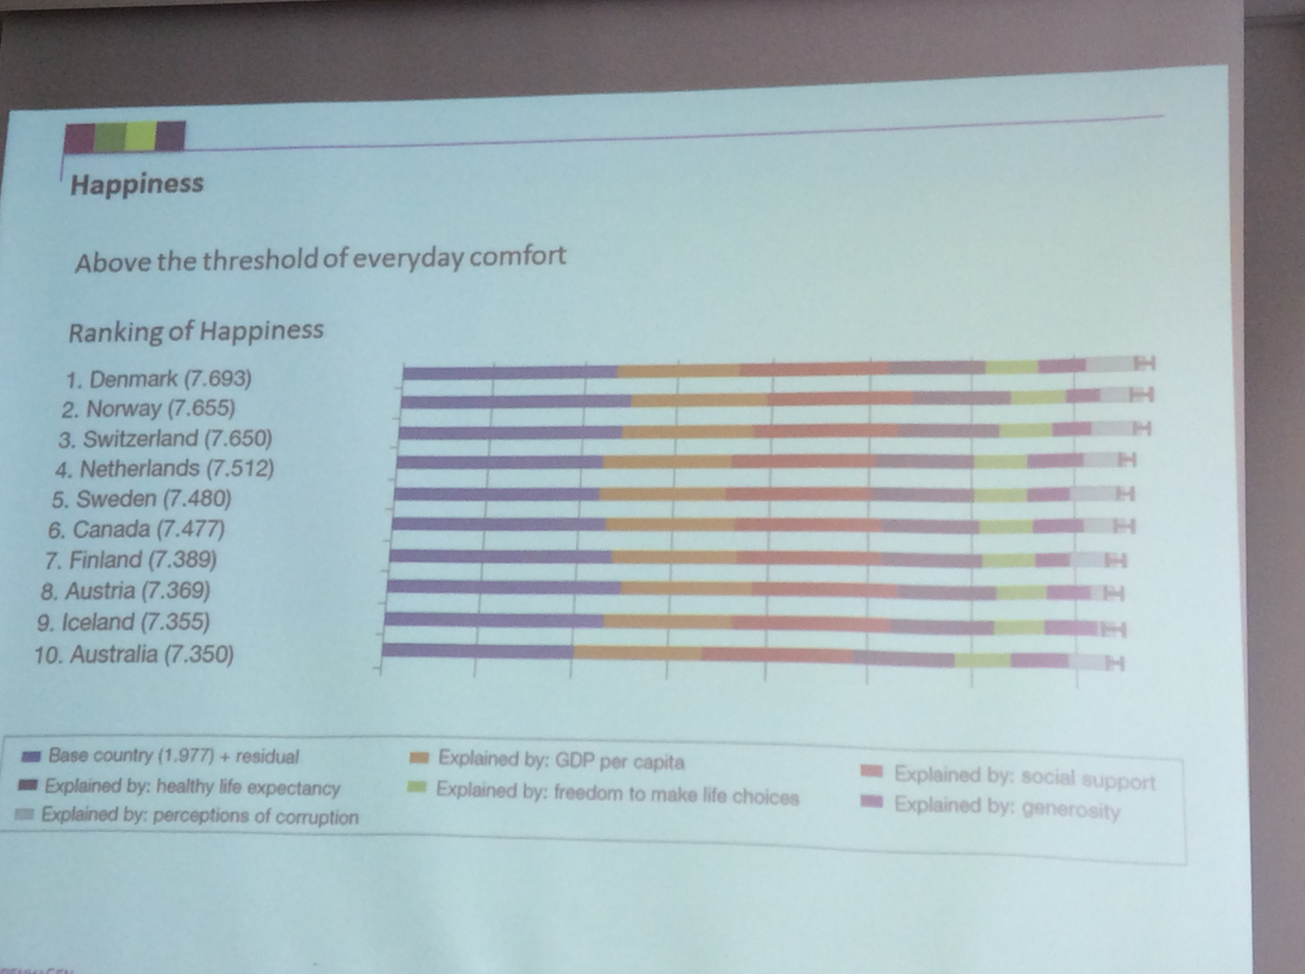
Fig9.Copenhagen Living Lab (CLL)的授課內容

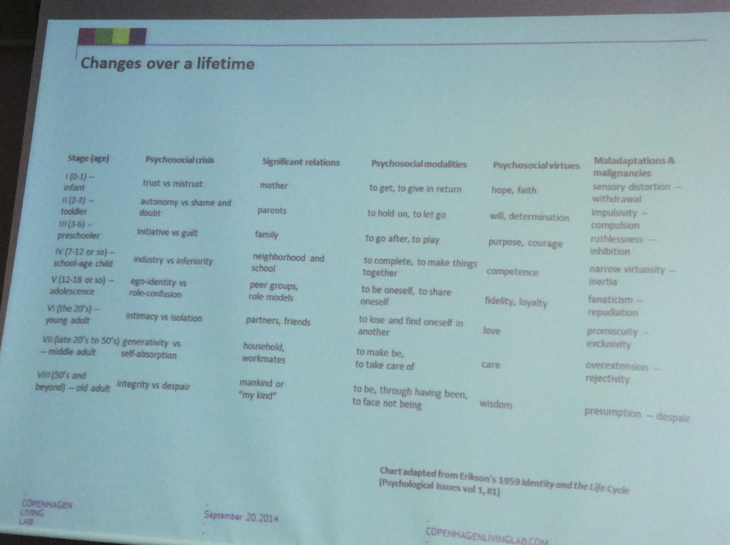
Fig10.Copenhagen Living Lab (CLL)的授課內容

